Hettich presenteert de toekomst van de verwerkingstechnologie op de Interzum 2025
Digitale hulpmiddelen voor de moderne werkplaats

Hettich zet de digitalisering van de verwerkingstechnologie consequent door met op de praktijk gerichte diensten en intuïtieve tools. Op de Interzum 2025 laat de beslagspecialist zien wat moderne productieondersteuning tegenwoordig inhoudt: efficiënt, flexibel en meteen gebruiksklaar. Bij het beursoptreden staan tools en verwerkingshulpmiddelen als QR-codes, Augmented Reality (AR) – en voor het eerst een 3D-printportaal met te download printvoorbeelden centraal.

'Bring your own device': alle digitale services van de Hettich verwerkingstechnologie werken volgens dit principe. Gebruikers hebben alleen maar een mobiele telefoon of tablet nodig en ze kunnen al beschikken over stap-voor-stap-instructies, verwerkingshulpmiddelen of trainingsvideo's. Hettich biedt overal waar nodig intuïtieve ondersteuning: direct bij de machine of aan het meubel. De beslagproducent helpt de gebruiker om processen te optimaliseren, handelingen te vereenvoudigen en flexibel op veranderingen te reageren – zowel bij de industriële productie als in de meubelwerkplaats.

Primeur bij de presentatie: het 3D-printportaal
Met het 3D-printportaal biedt Hettich weer een nieuw hoofdstuk op het gebied van digitale ondersteuning. Passend voor het begin van de beurs zijn handige 'jigs' beschikbaar om gratis als printvoorbeeld te downloaden. Het gaat hierbij om kleine tools en centreermallen waarmee meubels eenvoudig en snel kunnen worden bewerkt. Een kort formulier invullen biedt al toegang tot de gegevens. Na de registratie onder https://www.hettich.com/3d-print kunnen de gegevens meteen gedownload worden. Bezoekers kunnen de verschillende stappen van het portaal tot aan het printen live beleven op de beursstand. Verdere uitbreidingen met individuele aanpassingen en productinterfaces zijn al in de planning.

QR-codes en Augmented Reality voor snelle hulp
We nodigen verwerkers en belangstellenden uit om op de Hettich-stand in hal 08.1, stand C31/B30 behalve 3D-print ook de AR- en QR-code-toepassingen uit te proberen. De oplossingen worden bij twee machines gedemonstreerd: de AvanFit 300 Advanced, het premiummodel voor schuiflademontage, en de AvanFit 200, het succesmodel voor meubelmakers. De verwerkingsexperts van Hettich demonstreren bij beide machines hoe moderne digitale hulpmiddelen kunnen worden ingezet, van de ingebruikneming tot en met gerichte montagetips voor het dagelijkse gebruik in de werkplaats.

Meer over Hettich op de Interzum 2025 op:
https://interzum.hettich.com

U kunt het onderstaande fotomateriaal downloaden via https://web.hettich.com/nl-nl/pers.jsp:
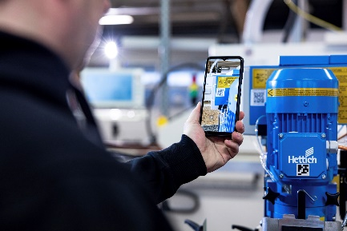
222025_a
'Bring your own device': m.b.v. de QR-code op de machinebehuizing wordt voor verwerkers direct de Hettich Technical Assistent geopend, die ondersteuning biedt bij het monteren en instellen van de machine. Foto Hettich

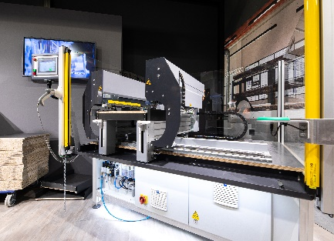
222025_b
Van QR-code tot AR-toepassing: de digitale tools van de Hettich verwerkingstechniek zijn bij de AvanFit 300 Advanced live te beleven op de beursstand. Foto Hettich

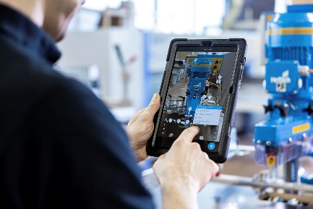
222025_c
De AR-toepassingen van Hettich ondersteunen gebruikers bij de ingebruikneming en bediening van de machine. Foto Hettich

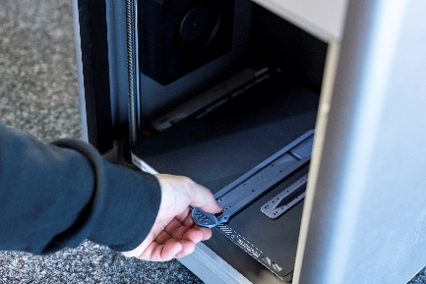
222025_d
Compacte verwerkingshulp uit de 3D-printer: Hettich heeft in het 3D-printportaal digitale voorbeelden voor zogenaamde, downloadbare 'jigs' klaarstaan. Foto Hettich

Over Hettich
Hettich werd in 1888 opgericht en behoort tegenwoordig wereldwijd tot de grootste en succesvolste producenten van meubelbeslag. De hoofdvestiging van het familiebedrijf is in Kirchlengern, in het meubelcentrum van Oost-Westfalen. Ongeveer 8.400 collega's werken samen om onze toekomstbestendige oplossingen in meer dan 100 landen te leveren. Het merk Hettich biedt met haar ondernemingsbelofte 'It's all in Hettich' een uitgebreid portfolio dat wereldwijd consequent is afgestemd op de behoeften van de klanten. De hoogste prioriteit ligt daarbij altijd al op duurzaam handelen met aandacht voor sociale, maatschappelijke en ecologische aspecten. www.hettich.com

